SpringMVC框架的核心内容
1.SpringMVC 概述  2.SpringMVC 的 HelloWorld  3.使用 @RequestMapping 映射请求  4.映射请求参数 & 请求头  5.处理模型数据  6.视图和视图解析器  7.RESTful CRUD  8.SpringMVC 表单标签 &处理静态资源 | 9.数据转换 & 数据格式化 & 数据校验  10.处理 JSON：使用 HttpMessageConverter  11.国际化  12.文件的上传  13.使用拦截器  14.异常处理  15.SpringMVC 运行流程  16.在 Spring 的环境下使用 SpringMVC  17.SpringMVC 对比 Struts2

第一章 SpringMVC 概述

SpringMVC 概述
- Spring 为展现层提供的基于 MVC 设计理念的优秀的 Web 框架，是目前最主流的 MVC 框架之一。
- Spring3.0 后全面超越 Struts2，成为最优秀的 MVC 框架。
- Spring MVC 通过一套 MVC 注解，让 POJO 成为处理请求的控制器，而无须实现任何接口。
- 支持 REST 风格的 URL 请求。
- 采用了松散耦合可插拔组件结构，比其他 MVC 框架更具扩展性和灵活性。

是什么
- 一种轻量级的、基于MVC的Web层应用框架。偏前端而不是基于业务逻辑层。
- 是Spring框架的一个后续产品。
- Spring框架结构图(新版本)：
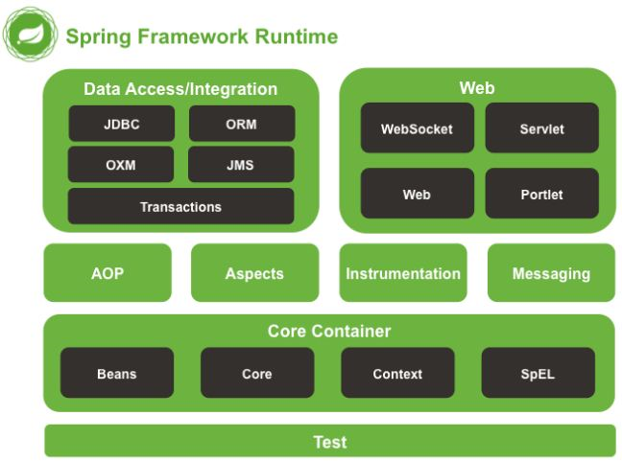
- Spring框架结构图(老版本)：

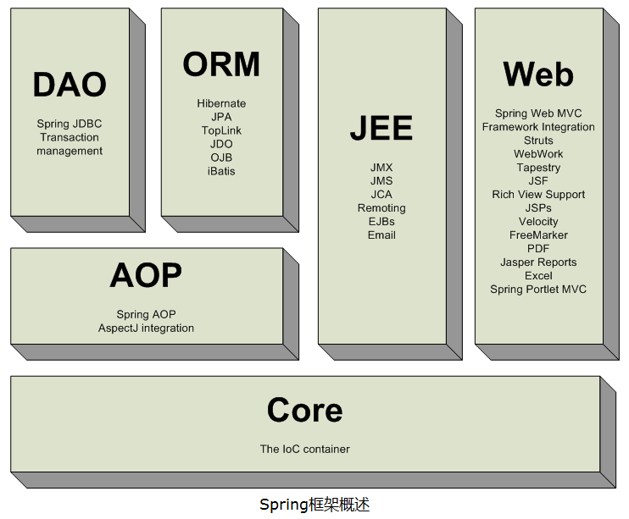

能干什么
- 天生与Spring框架集成，如：(IOC,AOP)
- 支持Restful风格
- 进行更简洁的Web层开发
- 支持灵活的URL到页面控制器的映射
- 非常容易与其他视图技术集成，如:Velocity、FreeMarker等等。
- 因为模型数据不存放在特定的API里，而是放在一个Model里(Map数据结构实现，因此很容易被其他框架使用)
- 非常灵活的数据验证、格式化和数据绑定机制、能使用任何对象进行数据绑定，不必实现特定框架的API
- 更加简单、强大的异常处理
- 对静态资源的支持
- 支持灵活的本地化、主题等解析

去哪下
- 基于Spring框架，多了个web的jar包
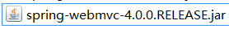

怎么玩
- 将Web层进行了职责解耦，也就和struts2一样，基于请求-响应模型
- 常用主要组件
    - DispatcherServlet：前端控制器，前端控制器是Spring Web应用的前端分发器，能够拦截所有的请求，智能分发
    - Controller：处理器/页面控制器，做的是MVC中的C的事情，但控制逻辑转移到前端控制器了，用于对请求进行处理，处理完请求，返回ModelAndView给视图解析器。
    - HandlerMapping ：请求映射到处理器，找谁来处理，如果映射成功返回一个HandlerExecutiongChain对象（包含一个Handler处理器(页面控制器)对象、多个HandlerInterceptor拦截器对象）
    - ViewResolver : 视图解析器，找谁来处理返回的页面。把逻辑视图解析为具体的View,进行这种策略模式，很容易更换其他视图技术；
        - 如InternalResourceViewResolver将逻辑视图名映射为JSP视图
    - LocalResolver：本地化、国际化
    - MultipartResolver：文件上传解析器
    - HandlerExceptionResolver：异常处理器

永远的HelloWorld
- 步骤：
- 新建Web工程，加入 jar 包
Aop： spring-aop-4.0.0.RELEASE.jar
Ioc容器：spring-beans-4.0.0.RELEASE.jar
spring-context-4.0.0.RELEASE.jar
spring-core-4.0.0.RELEASE.jar
spring-expression-4.0.0.RELEASE.jar
commons-logging-1.1.3.jar
web
spring-web-4.0.0.RELEASE.jar
spring-webmvc-4.0.0.RELEASE.jar
websocket
protlet
- 在 web.xml 中配置 DispatcherServlet，前端控制器是Spring Web应用的前端分发器，能够拦截所有的请求，智能分发。
load-on-startup表示在容器启动时创建，数字越小优先级越高；
contextConfigLocation: 指定SpringMVC配置文件位置；
url-pattern: /* 会拦截所有请求，包括/*.jsp也会拦截，导致jsp无法访问， / 拦截所有请求，但是不会拦截/*.jsp，因为并没有覆盖服务器的web.xml中默认JSPServlet的配置的url-pattern : *.jsp，而对于.html这种资源，服务器的web.xml中有一个DefaultServlet专用于处理静态资源，url-pattern : / ，因此Springmvc中配置url-pattern为/的话就会覆盖DefaultServlet，导致.html资源无法访问。

<!-- 配置SpringMVC核心控制器： -->
<servlet>
<servlet-name>springDispatcherServlet</servlet-name>
<servlet-class>org.springframework.web.servlet.DispatcherServlet</servlet-class>
<!-- 配置DispatcherServlet的初始化參數：设置文件的路径和文件名称 -->
<init-param>
<param-name>contextConfigLocation</param-name>
<param-value>classpath:springmvc.xml</param-value>
</init-param>
<load-on-startup>1</load-on-startup>
</servlet>
<servlet-mapping>
<servlet-name>springDispatcherServlet</servlet-name>
<url-pattern>/</url-pattern>
</servlet-mapping>
- 解释配置文件的名称定义规则:
SpringMvc的配置文件其实有默认位置的，可以不通过 contextConfigLocation 来配置 SpringMVC 的配置文件, 而使用默认的.默认的配置文件为: /WEB-INF/<servlet-name>-servlet.xml
- 加入 Spring MVC 的配置文件：springmvc.xml
- 增加名称空间beans，context，mvc
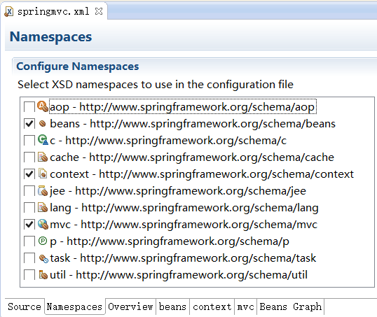
- 增加配置
扫描包；
配置映射解析器，配置前缀，后缀
<!-- 设置扫描组件的包： -->
<context:component-scan base-package="com.atguigu.springmvc"/>

<!-- 配置映射解析器：如何将控制器返回的结果字符串，转换为一个物理的视图文件-->
<bean id="internalResourceViewResolver"
class="org.springframework.web.servlet.view.InternalResourceViewResolver">
<property name="prefix" value="/WEB-INF/views/"/>
<property name="suffix" value=".jsp"/>
</bean>
- 需要创建一个入口页面，index.jsp
<a href="${pageContext.request.contextPath }/helloworld">Hello World</a>
- 编写处理请求的处理器，并标识为处理器
写一个控制器，添加@Controller注解，以及请求处理方法
package com.atguigu.springmvc.controller;

import org.springframework.stereotype.Controller;
import org.springframework.web.bind.annotation.RequestMapping;

@Controller //声明Bean对象，为一个控制器组件
public class HelloWorldController {

/**
* 映射请求的名称：用于客户端请求；类似Struts2中action映射配置的action名称
* 1. 使用 @RequestMapping 注解来映射请求的 URL
* 2. 返回值会通过视图解析器解析为实际的物理视图, 对于 InternalResourceViewResolver 视图解析器,
* 会做如下的解析:
* 通过 prefix + returnVal + suffix 这样的方式得到实际的物理视图, 然后做转发操作.
* /WEB-INF/views/success.jsp
*/
@RequestMapping(value="/helloworld",method=RequestMethod.GET)
public String helloworld(){
System.out.println("hello,world");
return "success"; //结果如何跳转呢？需要配置映射解析器
}
}
- 编写视图
/WEB-INF/views/success.jsp
<h4>Sucess Page</h4>
- 部署测试：
http://localhost:8080/SpringMVC_01_HelloWorld/index.jsp

HelloWorld深度解析
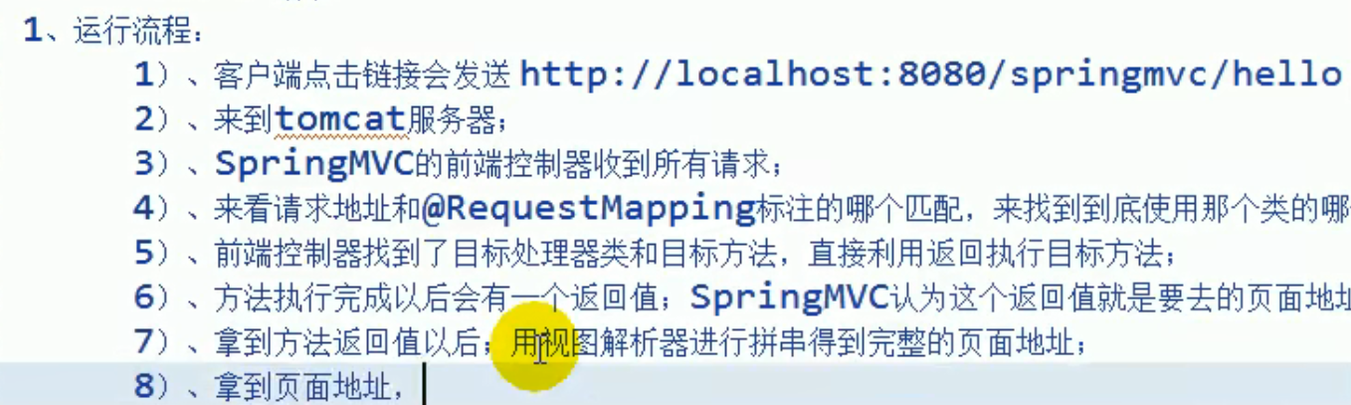
拿到页面地址，前端控制器转发该页面中。
- 开发中大家需要注意的问题，总结如下：
- HelloWorld请求流程图解：
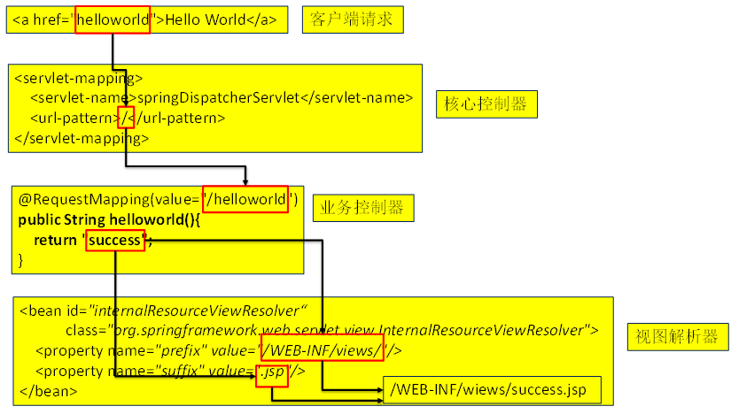
- 一般请求的映射路径名称和处理请求的方法名称最好一致（实质上方法名称任意）
@RequestMapping(value="/helloworld",method=RequestMethod.GET)
public String helloworld(){
//public String abc123(){
System.out.println("hello,world");
return "success";
}
- 演示一个错误
经常有同学会出现配置上错误，一次有个同学过来问我，老师我拿脑袋担保，我绝对是跟着你的步骤一步一步进行配置的，但是，就是不对。
他把“/WEB-INF/views/”配置成了 "/WEB-INF/views"
<bean id="internalResourceViewResolver"
class="org.springframework.web.servlet.view.InternalResourceViewResolver">
<property name="prefix" value="/WEB-INF/views/"/>
<property name="suffix" value=".jsp"/>
</bean>
- 处理请求方式有哪几种
public enum RequestMethod {
GET, HEAD, POST, PUT, PATCH, DELETE, OPTIONS, TRACE
}
- @RequestMapping可以应用在什么地方
类上，方法上。
@Target({ElementType.METHOD, ElementType.TYPE})
@Retention(RetentionPolicy.RUNTIME)
@Documented
@Mapping
public @interface RequestMapping {…}
- 源码Debug,走起…
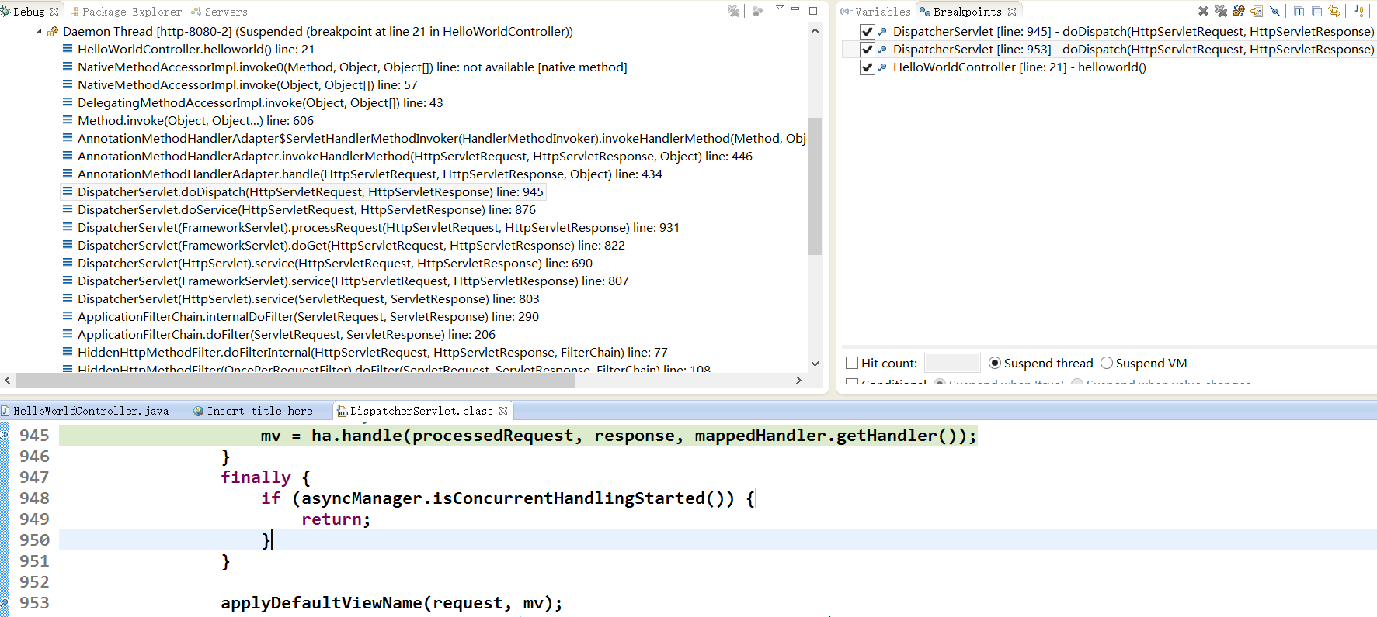
- 流程图分析
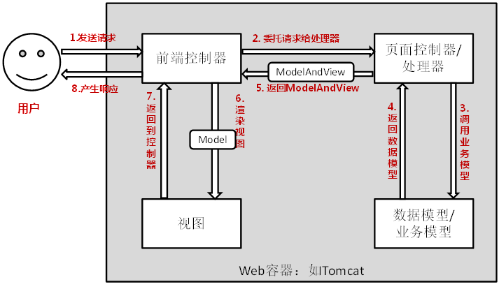
- 基本步骤：
- 客户端请求提交到DispatcherServlet
- 由DispatcherServlet控制器查询一个或多个HandlerMapping，找到处理请求的Controller
- DispatcherServlet将请求提交到Controller（也称为Handler）
- Controller调用业务逻辑处理后，返回ModelAndView给DispatcherServlet
- DispatcherServlet查询一个或多个ViewResoler视图解析器，找到ModelAndView指定的视图，视图解析器解析出视图
- 视图负责将结果显示到客户端

